类别：A
西安市公安局
签发人：马步理
西公督办函〔2023〕13号

对市十七届人大三次会议
第0071号建议的复函

陶彦峰代表：
您提出的《关于为车主发送限行限号及取消限号信息通知的建议》（第0071号）收悉，现答复如下：
随着数字网络技术的发展，新媒体逐渐进入人们的视野，并逐渐渗透到人们的生活中，他改变了人们接收和传输信息的方式，为了顺应新媒体时代背景下这些新的变化，不断提高机动车尾号限行措施的群众知晓率。
一、公安交警支队主要采取了以下工作措施
一是依托自有“西安交警”两微一抖等平台及大队新媒体矩阵账号发布限行信息。目前，西安交警“微信（订阅号、服务号）、微博、抖音、头条、快手”等公安交警支队自有5大新媒体平台粉丝数已突破800万用户。公安交警支队坚持在自有平台发布每日限行信息，据统计，从2022年4月1日至2023年3月31日，执行机动车尾号限行工作日期间（合计252个工作日，其中暂停执行限行措施28 个工作日），西安交警微信订阅号共发布机动车尾号限行提醒224条（次），西安交警微博发布限行提醒224条（次），西安交警今日头条发布限行提醒170条（次），同时纵向延伸至西安交警各大队宣传矩阵，上下联动、集中发力，形成即时生成、多元传播的宣传格局，加上西安交警视频号、抖音、快手等平台的助力，我市机动车尾号限行消息宣传覆盖受众已达到了801.2万。
二是精准锁定目标群体，做好限行提醒点对点推送。西安交警微信服务号于2016年起正式上线，经过7年多的建设维护与运营，目前关注用户已达468.8万人。西安交警微信服务号包含3大类74项便民服务，为用户提供了实时交通路况、交通违法查询、车驾管业务预约办理、微信挪车、智慧提醒等服务，特别是在智慧提醒服务功能中，公安交警支队第一时间为用户提供各类交通信息动态，该功能已服务用户超5亿次。和手机短信等传统宣传渠道、模式相比，西安交警微信服务号有着功能偏向服务类交互、用户群体精准锁定为实际交通参与者且粘性大、忠诚度高的特点。根据这一特点，为提升服务效能，充分发挥线上公安交警支队互联网+政务平台，西安交警微信服务号对关注平台的468万用户点对点发送限行提醒服务，目前月均推送限行提醒服务共7519696条，一年推送限行9000万余条。
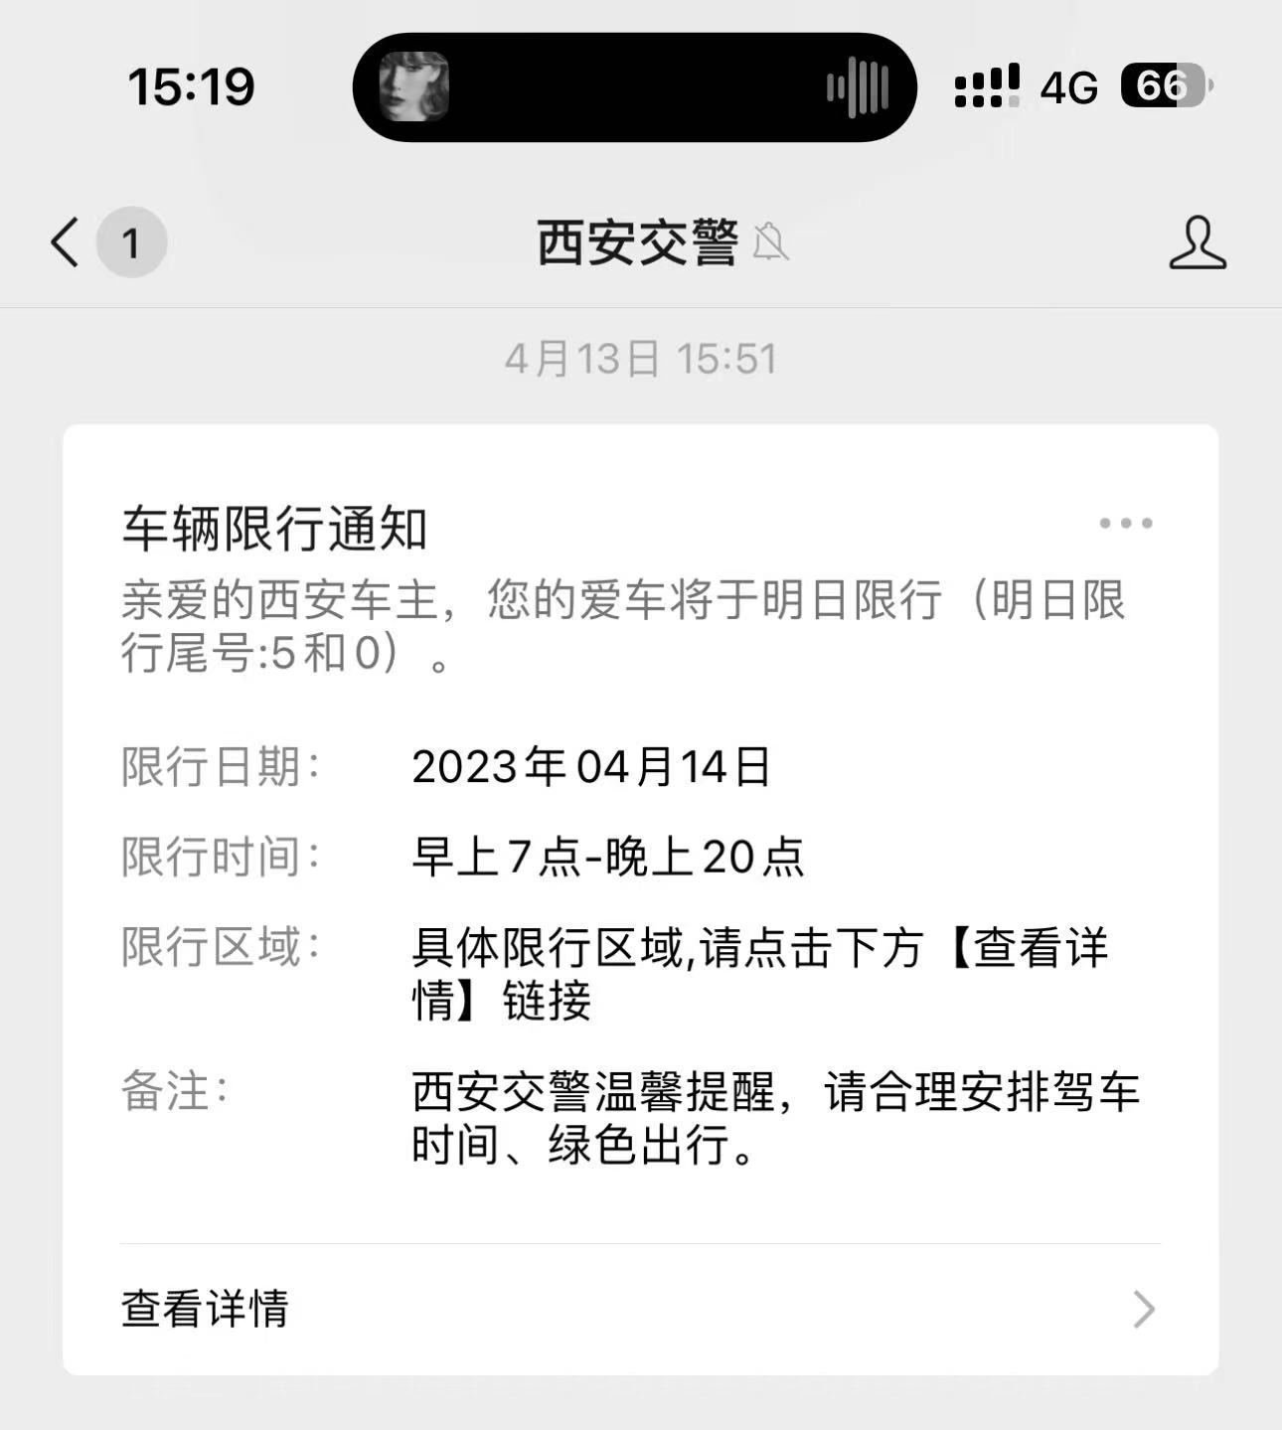
车辆限行提醒推送的信息示例
三是持续巩固与电视台、广播电台媒体合作，做好广大观（听）众车主的发送限行消息提醒。在多年与电视台、广播电台栏目友好合作的基础上，公安交警支队依托西安电视台“路况早知道”、西安新闻广播“交通话交通”、西安交通旅游广播“交通有道”陕西交通广播“交警直播间”等固定栏目，在节目中积极开展限行措施宣传，扩大和巩固群众对于限行措施的支持率和知晓率。其中，坚持在西安电视台“路况早知道”（每周一到周五）中播报当日限行提醒；91.6陕西交通广播《一马当先早高峰》每日早7:00-8:30，至少5次播出限行提醒，《916路况抢先报》是全天线性的路况播报节目，每天至少10次播出限行提醒；先交通旅游广播《交通有道》每日节目中播放当日限行提醒。
四是集中精力、重点应对做好限行政策有重大调整等特殊时期的宣传和告知工作。机动车限行管理措施是与我市广大市民出行息息相关的一项重要管理措施，根据现实情况需要，市级相关部门按照上级部门的指令，适时取消或调整机动车交通管控措施的区域、时段和尾号限行规则，并应提前向社会通告。公安交警支队对此项工作极为重视，每次限行政策调整前，公安交警支队均会提前成立舆情专班，对市民反馈的网络信息进行收集、分析、研判、反馈和引导工作，最大限度地降低和消除政策负面影响，为机动车限行政策推进营造良好的舆论环境，
2022年12月20日，公安交警支队正式向社会发布《关于暂停执行工作日机动车尾号限行交通管理措施的通告》（以下简称《通告》），同日，《通告》在西安交警订阅号平台发布，迅速在朋友圈中广泛传播，引发热烈讨论。群众纷纷表示：“这个措施挺好，给西安交警点赞！”“感谢西安交警！我们一起熬过难关！”“人性化举措才能体现出政府部门的管理能力，为西安交警的贴心点赞！”同时，西安交警微博、抖音、快手、视频号、头条号同步发出《通告》，通过各大新媒体平台，构成宣传矩阵，充分利用新媒体传播速度快、传播范围广的特点，第一时间将信息带给受众，取得了良好的宣传效果，在各大社交平台“刷屏式”传播，信息全覆盖各年龄段的不同受众，正面舆论迅速发酵，形成了强大的宣传声势，扩大社会影响，赢得群众称赞。此外，央广网、环球网、光明网、中新网、中国青年网、西安发布等中省市媒体第一时间转载报道，壮大了主流声音,扩大了舆论影响力。12月22日，新华社主办的《新华每日电讯》发表文章《坚决摒弃“等病来”消极思想！多地明确》，其中，西安暂停限行被作为优秀范例报道，进一步延伸了后续舆论引导，为大力宣传西安公安交警迅速响应、及时落实的爱民举措提供了强劲动力。
2023年1月30日起，西安市恢复工作日限行措施。公安交警支队于1月28日起在西安交警”两微一抖平台及大队新媒体矩阵账号，发布关于恢复限行措施通告，并积极主动联系中省市媒体对此通告消息进行报道，两微一抖平台由专人负责和网友互动，关注市民言论和出行需求。
二、目前存在的问题和难点
一是西安交警服务号用户点对点推送次数和用户数受限。目前，西安交警微信服务号智慧提醒服务点对点功能中，我们全量推送的道路管制类消息主要是涉及面广、涉及范围、路段较多的重点交通管制提醒信息，限行提醒类消息全量推送的受众范围为绑定了机动车号牌的注册用户。
如增加消息推送次数或者全量推送给所有注册粉丝（包括为未绑定机动车号牌的用户），把一些涉及短时间和局部路段的管制信息也纳入推送范围，频繁的消息推动，会导致西安交警服务号被持续取关、拉黑、粉丝量减少等情况的发生，这样长此以往，重要管制公告通知的粉丝数和用户范围将会减少和变窄，从效果来说反而会影响我们告知的用户数和普及率。
二是通过与移动、联通、电信三家通信运营商合作，利用短信的形式向车主发送限行通知及交通管控、管制信息，虽然在技术上可行但暂缺乏财政资金支持。技术上，我们可将限行通知以及交通管控、管制信息的内容，编成适宜发送字数长度的引导性短信息，通过支队短信发布平台发送至车主手机端，建议大家关注西安公安交警官方微信、微博了解详情。但是，我支队科技处今年短信平台财政划拨预算150万，仅西安交警服务号短信反馈、交警执法APP违停催挪、货车通行证办理反馈、运输企业驾驶人安全教育等常态业务的短信告知都无法做到全年保障，费用花费完服务即停。目前，支队尚未争取到其他可用资金用于支持增加支队短信平台告知业务。
下一步，公安交警支队将利用现有各类官方平台和新闻媒体，进一步提高我市机动车尾号限行措施的宣传力度，及时发布权威信息。通过微信平台发布、留言回复、网站发布和政务微博等形式，及时回应，正确引导，抢占正面信息发布的先机，有针对性地解疑释惑、宣传提高我市限行政策的知晓率，为市民群众的出行便利提供更权威、更全面的出行信息，在巩固传统宣传媒介平台的基础上持续发声，创新融合传播，尤其在新媒体生产传播领域不断提质升级，持续做好限行提醒信息的点对点推送服务，进一步扩大推送受众群众，做好微信服务号点对点系统的维护升级工作，及时向车主发送通知并征集政策实施反馈信息。此外，我们将积极报请市政府协调有关部门，争取资金支持，邀请专家论证可行性，将用短信的形式向车主发送限行通知信息纳入工作计划。

西安市公安局
2023年6月19日

